附件 1：《查看采集码途径》

**一、学信网学信档案（手机端和** **pc** **端流程一致）**

1.登录学信网学信档案

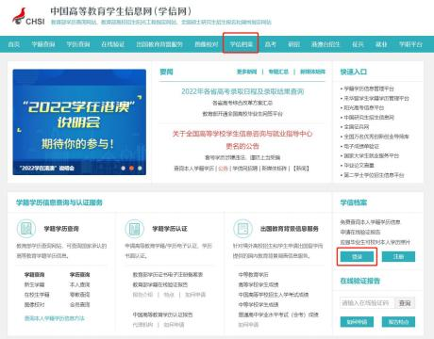

2.查看本人学籍信息

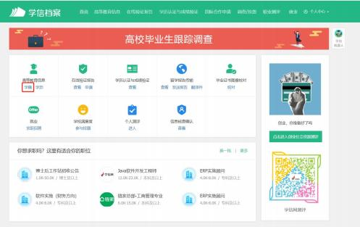

3.选择学籍，查看对应采集码

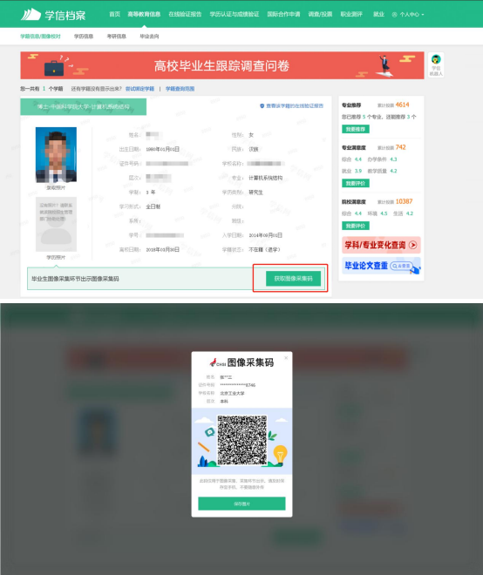

**二、“** **学信网** **”微信公众号**

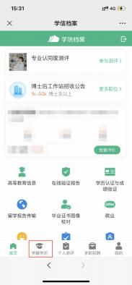1.关注学信网公众号，绑定学信网账号，点击“学信账号 ”， 查看学籍学历信息

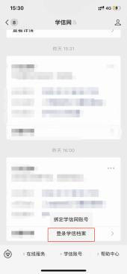

2.选择学籍，查看对应采集码

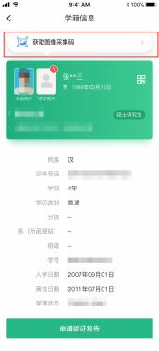

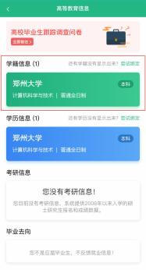

**三、学信网** **APP**

1.登录学信网 APP，点击“ 学籍查询 ”，查看学籍学历信息

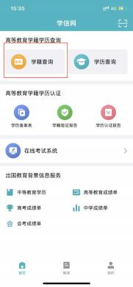

2.选择学籍，查看对应采集码



